Gadgets Guide

Гид по гаджетам

Выпуск №16
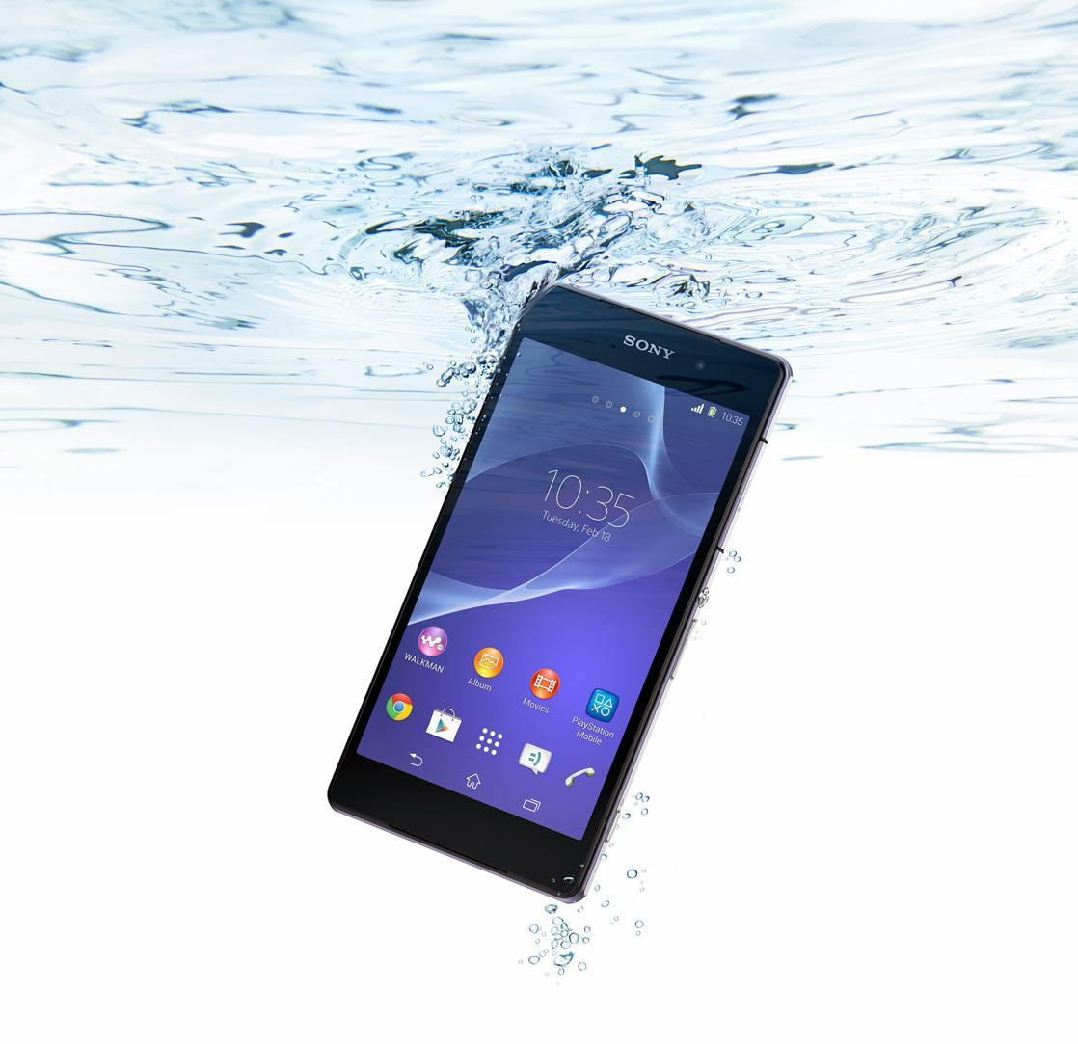

Samsung Galaxy S5

Программа максимум

Nokia X

Маски сброшены

Sony Xperia Z2

Обыкновенное чудо

QWERTY

и пишущая машинка

Живая история

Авторский коллектив: Алексей Герасимов, Виктор Лавров, Иван Кишик, Владимир Маркин, Валентина Щербак.
Gadgets Guide №16

Речь по поводу От редакции
  - кризисе жанра и прогрессе

- любом творчестве возможны кризисы. Нет, не так. Не возможны, а просто неизбежны. И происходит это всегда в самый неожиданный момент. Кризисов в своем творчестве не миновали и великие писатели, и композиторы, и просто великие умы, и государства, и знаменитые корпорации. Но кризису

творчества подвержены не только люди или экономические системы. Кризисы бывают и у явлений. И сегодня мы наблюдаем за кризисом технического прогресса. Хотя, в конечном счете, технический прогресс тоже делают люди, каждый в отдельности и целыми коллективами.

Так или иначе, а тупик технического прогресса очевиден и даже осязаем. Мы как потребители ощущаем это, держа в руках наши гаджеты. Различия минимальны: названия, цвета, миллиметры, граммы, десятые и сотые дюймов, чуть более мощные процессоры. Мощность последних мы не то чтобы не можем пощупать, но даже не можем ощутить в процессе работы ( хотя мысль о том, что внутри твоего гаджета, к примеру, не noname-процессор, а сам Qualcomm, наверное, греет продвинутую часть публики). Так вот, к вопросу о кризисе.

Среда гаджетостроения давно уже не обещает никаких революций. Эпоха удивлений закончилась. Был взрыв на солнце потребностей – появились мобильные телефоны. Взрыв на солнце разума породил смартфон. Еще одна революция потребностей создала ноутбук, а извращения революции разума произвели на свет мутанта: смесь упрощенного и уменьшенного компьютера с увеличенным и недееспособным смартфоном. Так появился планшет. С одной стороны удобно, с другой несколько бесполезно. Этот прогресс работает уже и не на прогресс, а на развлечения. Так что имеем сейчас?

Ни оной революционной идеи, технологии, ни одного прогрессивного гаджета, который бы хоть чем-нибудь отличался от полка себе подобных. Все то же, все те же. Жизнь застыла, среда гаджетов достигла своего технического максимума, зашла в тупик прогресса и испытывает тяжелейший творческий кризис. А причина, возможно, в том, что человечество перенасыщено всевозможными гаджетами, которые, все как один, предлагают сходный набор возможностей. Но это неизбежно до тех пор, пока производители гаджетов будут реализовывать право на получение своей части денег с потребителей.
Как разрешится творческий кризис технического прогресса, не известно. Варианта два: либо появится революционное устройство нового поколения, либо мы вернемся в эпоху дисковых аппаратов и телеграмм. Когда-то кризис в музыке привел к тому, что классическую музыку вытеснила попса, а за последние 50 лет не родилось ни одного композитора уровня Баха или Верди. В технике время летит быстрее, расчетный период в 10 раз короче, а последняя революция свершилась даже по этим меркам достаточно давно. Тем не менее, ощущая кризис, и, не ожидая уже технических «октябрей» и «термидоров», мы все равно ждем новые гаджеты. Ждите их вместе с нами и читайте Gadgets Guide, конечно.
Gadgets Guide №16 | 2

Молчание конкурентов 2 Ход конем
Sony Xperia Z2

Sony провела пластическую коррекцию содержания флагмана. К чему это привело.
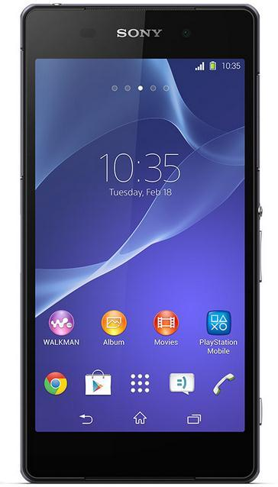

Ну, во-первых, все-таки стоит уточнить, что внешне Z2 мало отличается от Z1. Чуть шире, чуть легче… Однако, сказать, что это плохо или скучно, нельзя. Узнаваемый дизайн флагманов Sony, похожий на гениальный аромат, который с годами только увеличивает авторитет, более чем впечатляет и в принципе в улучшениях не особо нуждается. Хотя во внешности имеется важное изменение: nein пленкам. Вместо них закаленное стекло. 5.2” Full HD экран
с фирменной Triluminos поражает воображение.

Внутри тот же, что и у Galaxy S5, Snapdragon 801 + Adreno 330 + Wi-Fi + LTE + Bluetooth 4.0 + Android 4.4.2. Но, не в пример самсунговскому флагману, 3 ГБ оперативной памяти. И батарея «покрепче» – 3200 мАч. И камера ожидаемо круче. Нет, в сравнении с Z1 камера - те же 20.7 Мп, но… Есть возможность снимать видео обычной

и дополненной реальности в качестве 4K и редактировать его в режиме Slow Motion.
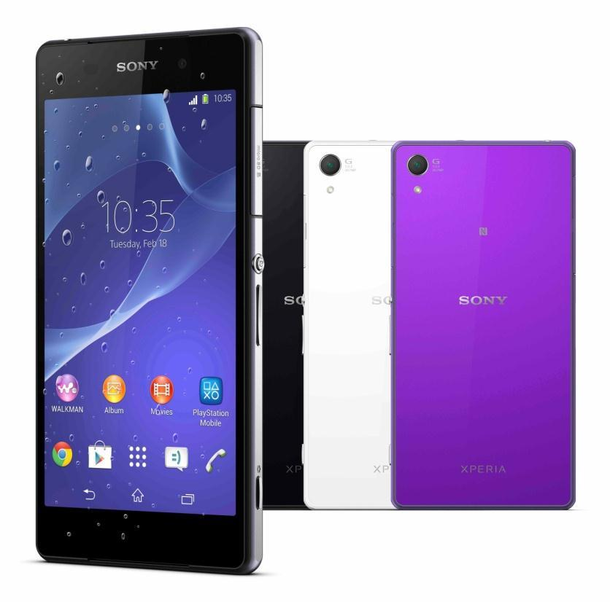

Новый пятиконтактный разъем удовлетворит самые взыскательные потребности и познакомит пользователя с новыми аксессуарами, среди которых, например, внешний микрофон. Вообще, новый гаджет готов по полной программе удивить возможностями звука. «Виной» тому стереодинамики S-Force Front Surround и абсолютно бесшумные наушники.

В целом же, стоит сказать, что в своем флагмане разработчики Sony также, как их коллеги из Samsung, не смогли прыгнуть выше головы, ибо сей предел уже достигнут, но по максимуму использовали все имеющиеся в настоящее время технологические возможности, так что первое впечатление - исключительно положительное - играет на стороне этого гаджета.

Sony Xperia Z2. Абсолютно узнаваемый. Абсолютно новый.

Gadgets Guide №16 ₃

Эпоха перемен… Детали
Samsung Galaxy S5

…Никак не наступит. Чем собирается удивлять долгожданный гаджет.
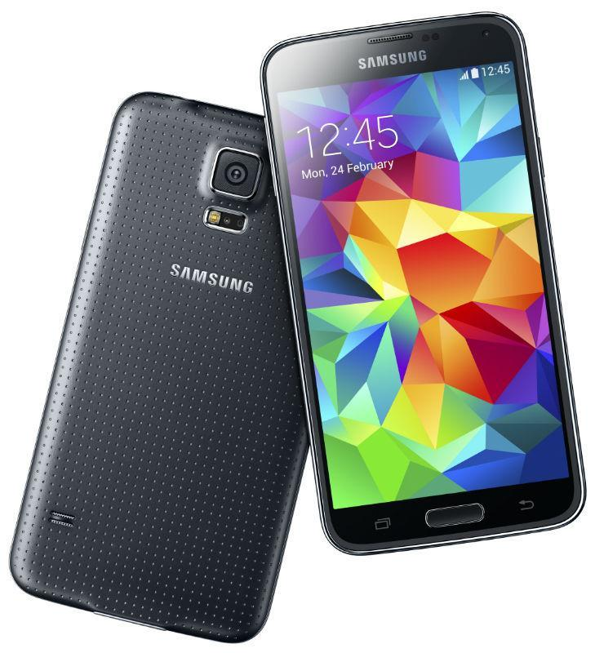
 | Удивлять, собственно, и нечем. Эра удивлений
 | закончилась. Началась эра тонкой настройки
 | точечных улучшений. Приходится признать, на
 | сегодня Samsung достиг потолка. И дело тут не
 | в том, что иссякли творческие возможности,
 | а в исчерпании технологического потенциала
 | улучшений. Время, конечно, породит новые
 | потребности и технологические решения этих
 | потребностей, но сегодня - все. Все лучшее из
 | лучшего уже существует, поэтому каждый новый
 | смартфон – это шлифовка граней его
 | предшественника. Galaxy S5 - тому яркий пример.
 | Наиболее заметное изменение претерпела
 | камера. Теперь это 16 Мп и новые режимы,
 | которых раньше не было. Среди них, например,
 | обновленный графический редактор Photo Studio,
 | а также режим создания коллажей. Качество
 | съемки можно смело назвать великолепным. Из
 | других изменений стоит отметить разблокировку
 | по отпечатку пальца (привет сами знаете кому)
 | и скоростную загрузку файлов по частям
Внутри стандарт без изысков: Snapdragon 801 inside, | одновременно через LTE и Wi-Fi. Кроме того,
 | интересны небольшие новшества в самсунговской
от 16 до 32 ГБ внутренней, но всего 2 ГБ
 | версии Android, среди которых режим работы
(неожиданно мало) оперативной памяти. Дизайн же
 | в двух приложения MultiView и детский режим
смартфона
 | Kids Corner.
с Full HD экраном в 5.1” практически не изменился.
Тот же S4 с чуть более скругленными гранями.
Хорошо это или плохо – вопрос сугубо вкусовых
пристрастий. Можно отметить лишь расширение
цветовой палитры
и заявленный уровень защищенности IP67, но
с оговорками: воды гаджет не боится, но и работать
в ней вряд ли будет.
Впечатление от долгожданного Galaxy S5
неоднозначное. Вроде бы все стильно и здорово
технологически высококлассно, но сенсации,
сравнимой с Galaxy S3, и восторгов, рожденных
возможностями Galaxy S4, как-то не ощущается.
Видимо, исчерпан не только технологический
потенциал, но и лимит пользовательских эмоций.
Рынок все расставит по своим местам.
Samsung Galaxy S5. Успех ожидаем. Революция не состоялась.

Gadgets Guide №16 ₄

Одной строкой Новости
Гаджеты на подходе

Операционная система с человеческим лицом под названием Ubuntu появится в китайском смартфоне Miezu. По информации разработчика, устройства на новой ОС будут доступны для приобретения по всему миру пока через ограниченный список сайтов:
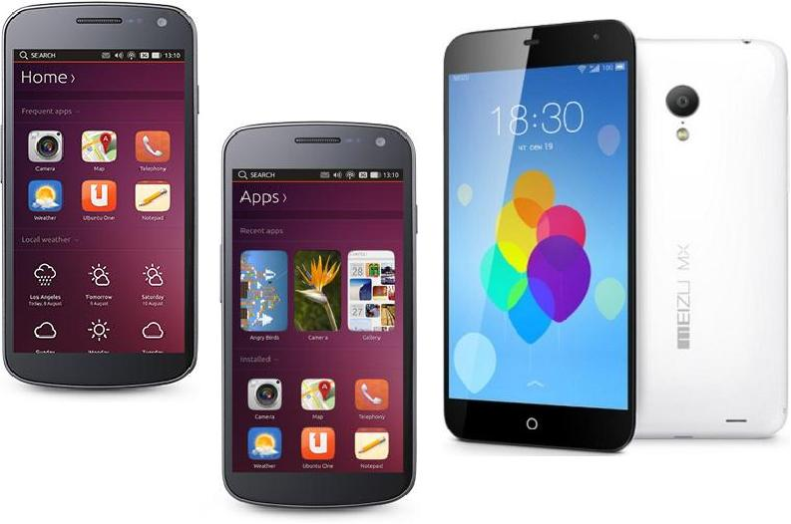
Ubuntu.com, Miezu и bq. Новую операционку уже готовы подержать главные европейские операторы мобильной связи. А первые 5.1” аппараты были показаны на MWC2014. В их составе процессор Samsung Exynos 5410 Octa,

2 ГБ оперативной и 16 ГБ внутренней памяти и камера в 8 Мп.

Ubuntu (в переводе с языка племени зулу – человечность) - операционная система-дистрибутив на основе Debian GNU/Linux. Принадлежит ко второму поколению операционных систем наряду с Sailfish, Tizen и Firefox OS. Основное преимущество – простота. Особенностью является возможность пользователя самому администрировать свое устройство, не подключаясь к потенциально опасным программам. В основе рабочего стола – система GNOME со своим Office. Главный цвет – коричневый. Проект, разработкой которого занимается британская Canonical, активно развивается и насчитывает больше 20 млн пользователей.
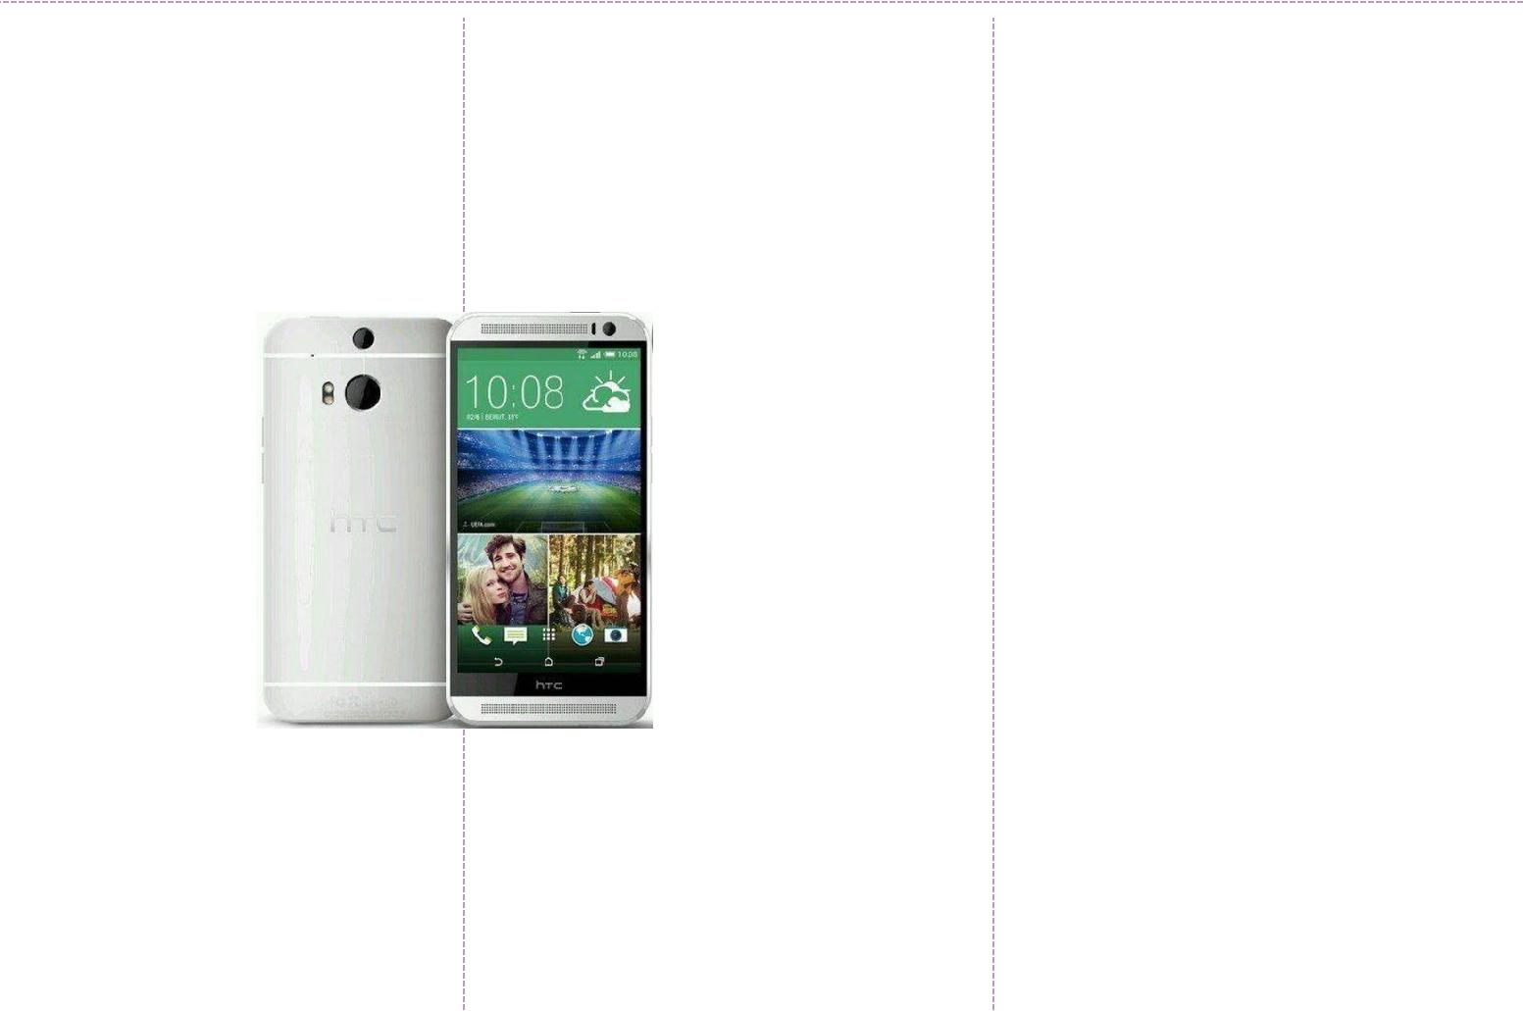

Обещал и вернется. В конце марта состоится презентация нового флагмана HTC One+,

который должен занять место HTC One, эстетической

и технологической сенсации прошлого года. Да-да, его ждали без малого год.

Это ожидание возможно будет вознаграждено
5” Full HD

экраном, заключенным в защищенный
корпус,

скрывающий Snapdragon 800.

Про основную камеру пока ничего не известно, но хочется верить, что она не нанесет такого удара по имиджу, как камера аппарата-предшественника.

И еще один ожидаемый гаджет от HTC. Компания, в русле модной тенденции, собирается выпустить «умные» часы. За основу, вероятно, возьмут Qualcomm Toq. Очень может быть, что будут представлены два варианта.

Дисплей одного будет выполнен по технологии Mirasol, а второй выйдет

- экраном AMOLED

- поддержкой

Google Now.

Технологической революции не предвидится,

и общаться со смартфоном часы будут по-прежнему через

Bluetooth. Главным же достоинством будущего продукта в тайваньской компании называют эстетическую привлекательность.

Телеприставка… Этакая приятная мелочь. Именно что мелочь: маленькая и кругленькая.
Tronsmart Vega S89.
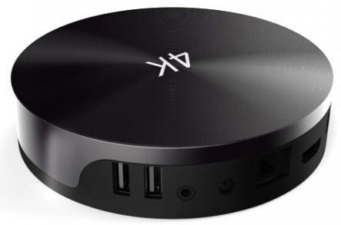

Главное и самое заметное ее достоинство – поддержка разрешения 4K Ultra HD. В плане начинки гаджету похвастаться особо нечем, зато 2 ГБ оперативной и 16 ГБ внутренней памяти плюс слот microSD лишними точно не будут. Набор разъемов на высоте: два USB, microUSB, Ethernet, HDMI; набор коммуникаций тоже. Есть даже ИК-порт, слушающийся пульта ДУ. Цена вопроса пока не известна.

Gadgets Guide №16 ₅

Все-таки они тикают Открытие
Samsung Galaxy Gear 2 и Gear 2 Neo

Умные часы стали еще умнее и обрели новый мозг…
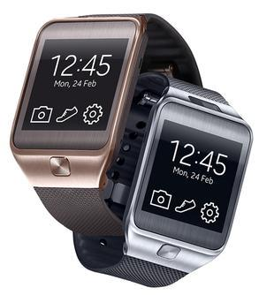
Речь, разумеется, об операционной системе - она же главная неожиданность – Tizen OS ( о ней мы рассказывали в №10 ) . Обе новинки были представлены до начала MWC 2014 в Барселоне. Главный бонус, который принесла с собой новая операционная система – увеличенный срок работы без подзарядки при максимальном использовании – 2-3 дня. В остальном изменений почти нет. Внешне так уж точно.

Дизайн по-прежнему, что называется, «на любителя». Это касается обеих моделей. Кроме того, оба гаджета могут похвастаться Super AMOLED дисплеем в 1.63” и двухъядерным процессором. Также девайсы роднят 512 МБ оперативной и 4 ГБ встроенной памяти. Также остались неизменными режим Hands Free для общения по смартфону, голосовое управление

S Voice и режим IR Blaster, превращающий «умные» часы в пульт управления.

Что разного? В первую очередь, камера. В Gear 2 Neo ее попросту нет, а в Gear 2 камера размещена
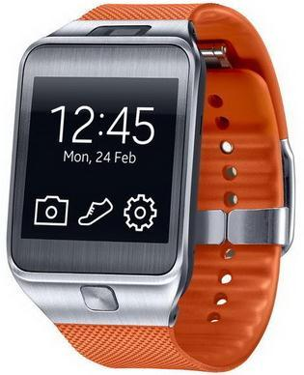
на корпусе. Ее возможности включают в себя 2 Мп, автофокус и запись видео. Кроме того, гаджеты отличают материалы корпуса: у Gear 2 это металл, а у Gear 2 Neo - пластик. Ну и весят они по-разному: Neo, естественным образом, легче. Палитра, кстати, тоже отличается на один тон: оба гаджета

представлены в черном и оранжевом, но Gear 2 будет еще и в бронзовом цвете, а Gear 2 Neo – в сером.
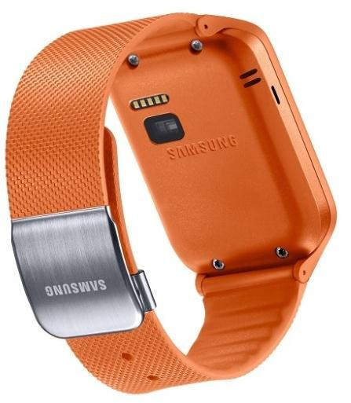

Samsung Galaxy Gear 2 и Gear 2 Neo. Ожидаемо неожиданные.

Gadgets Guide №16 ₆

Правильный выбор Школа гаджетов
Для мамы

Кажущееся разнообразие мобильных гаджетов способно запутать кого угодно. Почему кажущееся? Тут все просто. По гамбургскому счету разница в аппаратах сводится к нескольким моментам: операционная система, размер, цвет, производитель, цена. Но в том то и проблема смартфонов и планшетов, что они, вне зависимости от этих критериев, могут примерно одно и то же. Реальную разницу может понять только ну очень продвинутый пользователь. Поэтому выбирать приходится по принципу «нравится – не нравится».

Однако, гаджет – по-прежнему один из самых желанных подарков. Как выбрать именно то, что понравится другому человеку? Ведь учитывать приходится множество фактов. И совершенно очевидно, что девайс, пришедшийся по вкусу нам, может не понравиться тому, для кого мы его выбирали.

Мы открываем новую рубрику и теперь в каждом номере будем рассказывать, какие гаджеты больше других подходят разным людям. Начнем с самого простого и сложного одновременно: в преддверии 8 марта пробуем выбрать смартфон для мамы. Шаг первый. Запасаемся удачей. Без нее не обойтись в любом случае.

С одной стороны, мы вроде бы знаем все о предпочтениях самого близкого человека. С другой, мамы, конечно, все разные. Но в подавляющем большинстве случаев, среднестатистическая мама наших читателей старше 40 лет, и даже если она освоила ПК, то совершенно не факт, что придет в восторг, познакомившись, с операционной системой смартфона. Спрашивать маму, что она предпочитает: iOS или Android, - бессмысленно. Стало быть…
Шаг второй. Выбираем привычную нам операционку, ибо нам же и обучать ей пользоваться. Оставшееся внимание обращаем на камеру. Мамы, они такие. Любят фотографировать все и везде. И чтоб красиво было. Посему, количество пикселов на втором месте после операционной системы.
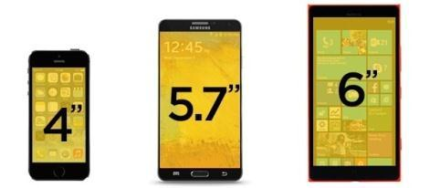
Шаг третий. Определяемся с размерами. Это важно. В 80 случаях из 100 возраст – синоним плохого зрения, чаще всего дальнозоркости. Несложные арифметические расчеты показывают, что без большого экрана не обойтись. Главное, решить, насколько он должен быть большим. Да и возможность увеличения шрифтов лишней не будет.

Шаг четвертый. Здесь у нас по плану выбор цвета и производителя. Естественное наше желание, выбрать самый качественный смартфон. Но в том то и дело, что большинство гаджетов и первого, и второго ряда примерно одинаковы в плане качества. Как правило, если один в чем-то лучше, то другой в этом же чуть хуже. Поэтому выбираем оптимальный вариант с позиции цена – качество, и плюем на рекламу.
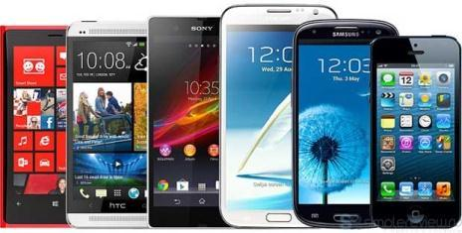
Шаг пятый. Идем в магазин, выбираем, пытаемся угадать, покупаем. Лучше выбирать в магазине, чтоб представить себя мамой и пощупать. Не стоит забывать, что более толстый смартфон удобнее держать в руке, но он больше весит - возрастные болячки никто не отменял. Цена, какой бы она ни была, значения не имеет: экономить на подарке маме – последнее дело.

Какой бы выбор мы не сделали, в 80 случаях из 100 мама скажет, что ей очень нравится, а нам по любому придется потратить некоторое время, чтобы наши мамы перестали бояться «нажать не туда» и «сделать не то», и главное, морально готовиться к тому, что «ой, здесь что-то не то». Но это, право слово, такие пустяки по сравнению с удовольствием от возможности сделать маму чуть счастливее.

Gadgets Guide №16 ₇

Мистер Икс Прорыв
Nokia X

Среднее арифметическое Asha и Lumia равно Android.

Nokia, вышедшая играть на чужом поле, наконец-то, на барселонской выставке MWC 2014 рассекретила подробности своего мега проекта Nokia X на Android. Название правда не поменялось. Предполагается, что нокиевский гаджет займет весомое место на рынке недорогих Android-смартфонов. И тому есть несколько причин: фирменный дизайн, цена, безупречное качество сборки, которым всегда славилась Nokia, и специальные фишки от Microsoft (в том числе знаменитая плитка).

Однако одной плиткой дело не ограничится. Операционная система Nokia X на данном этапе – смесь Windows Phone и Android с магазином приложений от Яндекса. Не поймешь, кто главный и зачем оно так надо. Понять это, наверное, получится только, взяв гаджет в руки. А их – гаджетов – планируется три: X, X+ и XL. Очевидно, что разница в размерах. Но есть еще некоторые детали, искать которые, правда, приходится под микроскопом.

Так X и X+ различаются объемом оперативной памяти: 512 МБ против 768 МБ. В остальном: экран в 4” с разрешением 800 х 400, 4 ГБ + слот под microSD внутренней памяти и, что удивительно,
Qualcomm Snapdragon S4 внутри,

правда, двухъядерный. Имя Nokia XL говорит само за себя – модель подвида «лопата», конечно, по меркам всей линейки X. Экран увеличился на дюйм, разрешение не изменилось ни на пиксел, никакая, по нокиевским меркам, камера в 5 Мп.

В общем и целом, гаджеты, может,

- необычные, но откровенно невзрачные. Как внешне, так

- по сути. Правда и стоят они ровно столько, сколько заслуживают: 89, 99 и 109 евро

в соответствии с размерными названиями. Славное имя компании на этом фоне смотрится странно. Куда заведет особый путь, который выбрала Nokia для выхода на рынок Android, узнаем
в ближайшем будущем.

Nokia X. Тайна ушла, неизвестность осталась.

Gadgets Guide №16 ₈

Мелочи жизни Шорт-лист

Технореальность
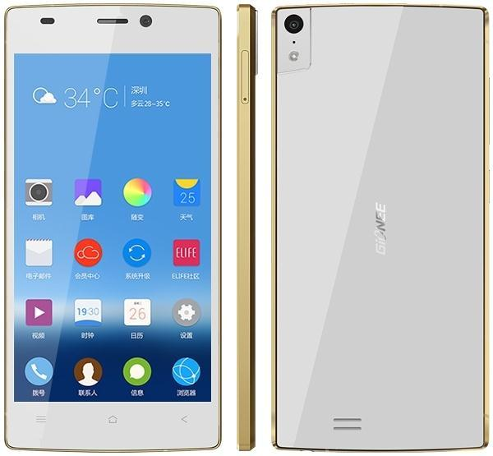

В погоне за тонкостью. Бич китайских смартфонов – их слишком много и все они, что называется, noname.

Редкие исключения а-ля Lenovo, Huawei или OPPO лишь подтверждают правило. Вероятно, поэтому ими не сильно интересуются. А зря. Недавно никому

не известная компания Gionee представила очередной «самый тонкий» смартфон. Впрочем, ирония здесь неуместна. Elife S5.5 действительно самый и тонкий: 5.5 - это не размер диагонали в дюймах, а толщина гаджета. В миллиметрах, естественно. Новинка из защищенного стекла и нержавеющей стали готова предложить лишенным предрассудков пользователям Android, четырехъядерный Mediatek, 2 ГБ оперативной памяти, две камеры в 5 и 13 Мп и емкую батарею на 2300 мАч, и все это за 370 $. Стоит ли этого «кот в мешке» - вопрос открытый.
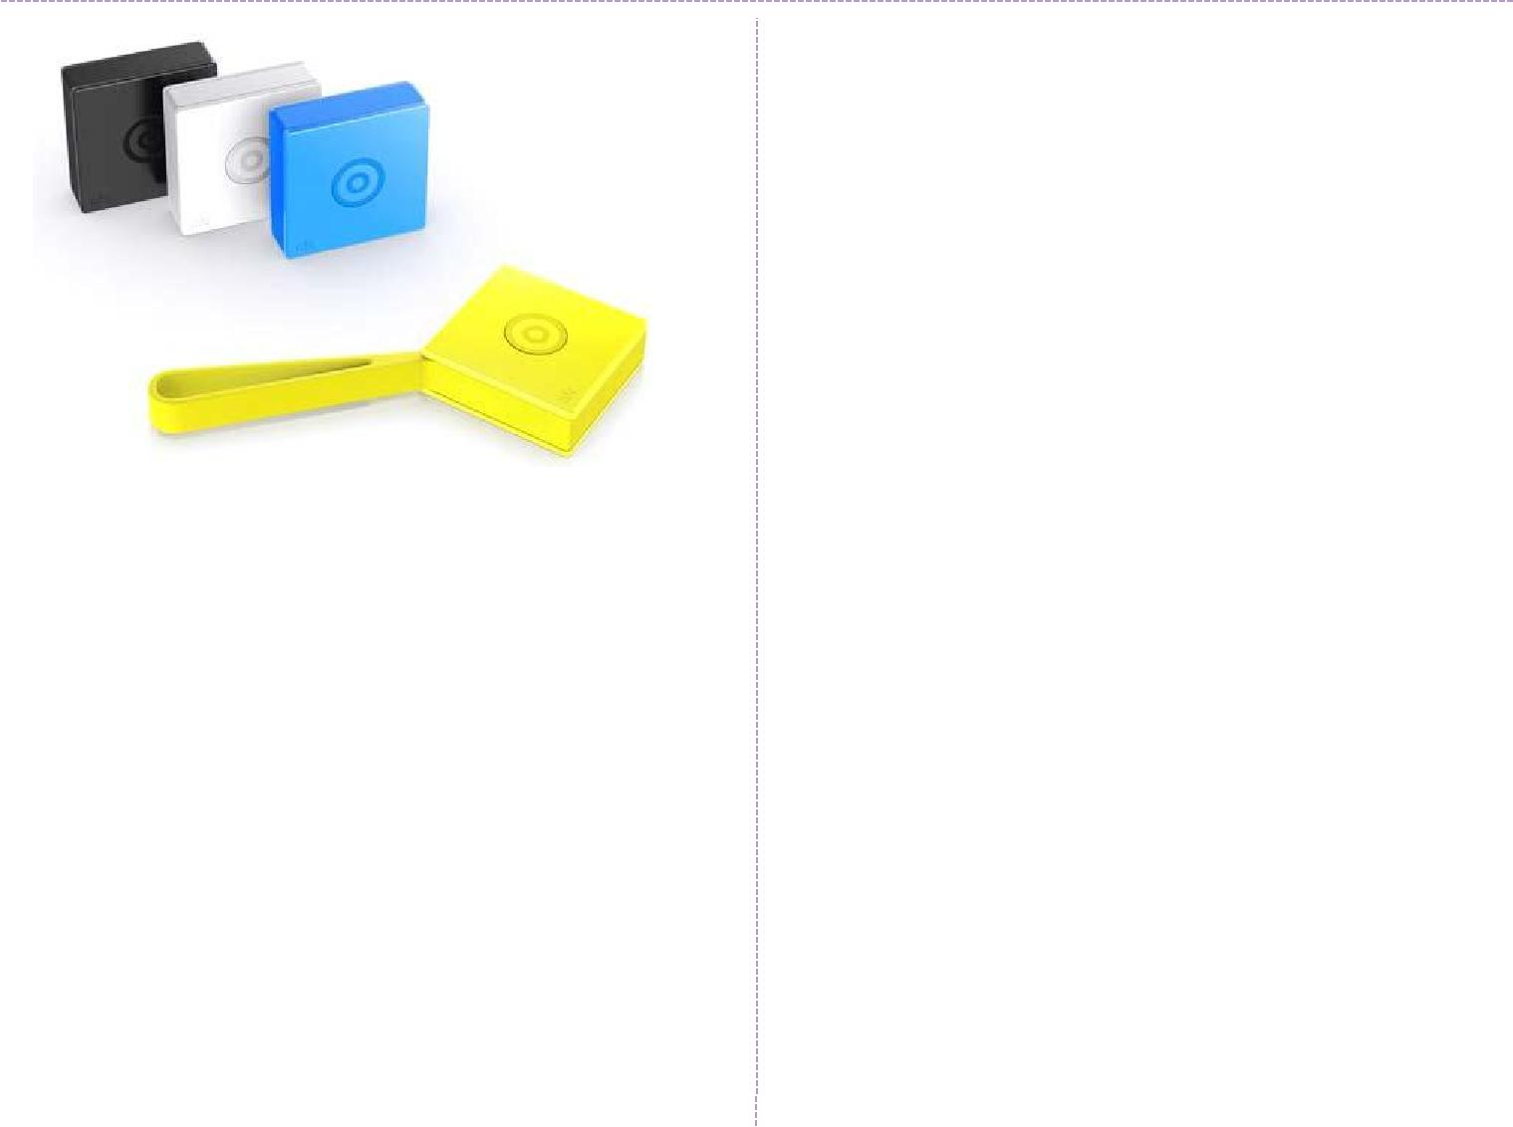
 | Все, для кого звук не просто звук, разумеется,
 | оценят этот гаджет. High-end портативный
 | медиаплеер AK240 от Astell & Kern создан
 | именно для гуру звука. В первую очередь этому
 | способствуют два раздельных цифро-
 | аналоговых преобразователя Cirrus Logic,
 | заключенные в прочный алюминиевый корпус.
 | Он же скрывает внутри себя Android, управлять
 | которым можно с помощью 3.3” сенсорного
 | дисплея. Устройство можно назвать
 | революционным для Astell & Kern, ибо оно
Спасение для рассеянных. Потеряли ключи? | впервые поддерживает Wi-Fi. Традиционный
 | Bluetooth 4.0 тоже никто не отменял. Гаджет
Сумку? Ключи в сумке? Этот гаджет точно для вас,
 | воспроизводит большинство форматов и
даже если вы не пользуетесь смартфоном на
 | оснащен XMOS-чипом для работы со звуком
Windows Phone. Знакомьтесь, Treasure Tag от
 | в формате
Nokia – миниатюрное устройство, которое найдет
 | Dolby.
вашу потерю с помощью Bluetooth или NFC
 | Однако, за
быстрее любого Рекса-Мухтара. Аксессуар-метка
 | удовольствие
фиксируется на предмете с потенциально
 | надо платить.
высокой «теряемостью». Отслеживать его
 | Это обойдется
перемещения нужно в специальном приложении.
 | около 3000 $.
Пока таковое имеется только для WP, но
разработчики Nokia уже трудятся над вариантами
для iOS и Android. Кстати, Treasure Tag может не
только показать на карте, где находится
потерянное сокровище, но и подать звуковой
сигнал, обнаружив его. Батарейки хватит на
полгода.
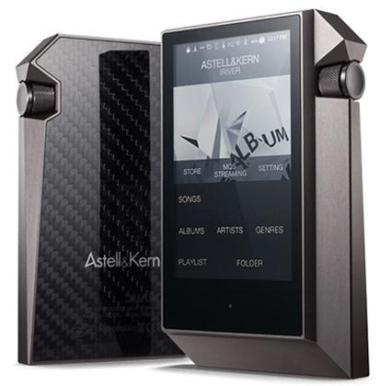
Gadgets Guide №16 ₉

Газовые технологии Премьера
Archos

Планшет и несколько смартфонов с галльским шармом.

Французский производитель мобильной техники, пока что не очень известный российской публике, не относится еще к тем брендам, новинок которых ждут с особым вниманием и нетерпением. Лучший способ привлечь к себе внимание в такой ситуации – играть на опережение. Так они и сделали.

Не дожидаясь MWC 2014, французы анонсировали планшет и несколько смартфонов. Первое, что вызывает интерес – названия новых гаджетов в русле таблицы Менделеева. Но это далеко не все. Итак…

ПланшетArchos 80 Helium 4G с экраном в 8” заявлен как самый дешевый мобильный девайс с модулем 4G. Впрочем, ему есть что предъявить, кроме 4G. На борту четырехъядерный Qualcomm с частотой 1.2 ГГц, графический модуль Adreno 305, 1 ГБ оперативной и 8 ГБ встроенной памяти и слот для microSD, две камеры в 5 и 2 Мп и Android 4.3 Jelly Bean. Придирчивый пользователь состроит презрительную - гримасу, ибо хорошо, но как-то мало. Все сомнения начисто развеивает цена нового устройства - 250 $ - такая же легкая, как и его имя. Одно слово, Helium.
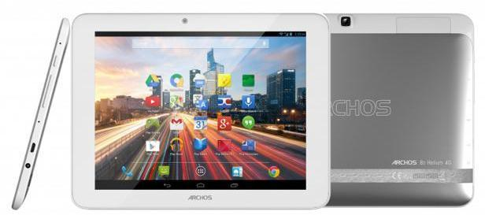

80 Helium 4G
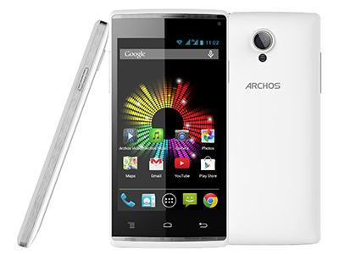

40b Titanium

Линейка из трех смартфонов также состоит из представителей периодической системы химических элементов в диапазоне от инертных газов до легких металлов. За загадочными названиями 40b Titanium, 50c Oxygen и 64 Xenon скрываются три смартфона с диагоналями в 4, 5 и 6.4 дюйма соответственно. Объединяет эти гаджеты процессор MediaTek (количество ядер разнится от 8 до 2), Android и стандартный набор коммуникаций: Wi-Fi и Bluetoth 3.0.
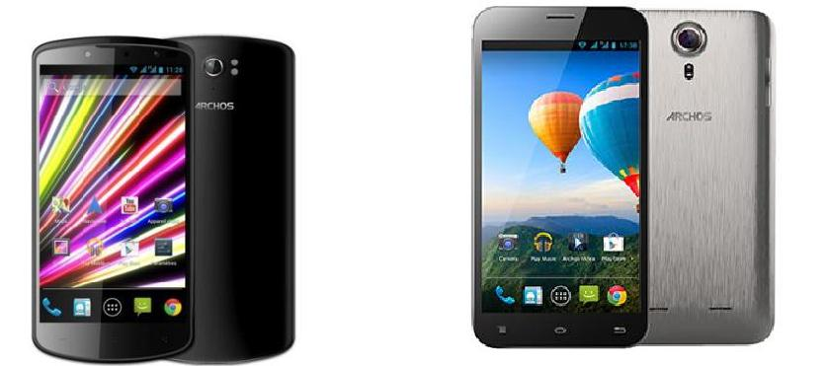

50c Oxygen 64 Xenon

Старшим по праву считается 50C Oxygen. Стандартный набор «кислородного» гаджета: 1 ГБ оперативной, 8 ГБ встроенной памяти, камеры 8 и 2 Мп, - усиливают 2 SIM-карты. Это, видимо, и есть признак старшинства. Аппарат бешеной функциональности обойдется всего в 200 $. Самый крупный из линейки «ксеноновый» аппарат может «похвастаться» только большим экраном и меньшим объемом встроенной памяти, а самый маленький – «титановый» может добавить к этому списку камеру в 5 Мп, минимум оперативной памяти и низкое разрешение экрана – 800х400. Оправдать технический «минимализм» «химических» гаджетов может только низкая цена. Так, например, «титановый» смартфон будет стоить всего 120 $.

Archos. Новая звезда французской кухни технологий. С химическим привкусом.

Gadgets Guide №16 ₁₀

Минимаксимализм Размерный ряд
LG G2 Mini 3G Dual SIM

Очередной для мира, первый для производителя. LG выпустила mini.
Корейская компания последовала примеру конкурентов и не стала ждать открытия барселонской технобиенале. Ранее LG представила флагман G Pro 2. Теперь презентует mini-версию G2, справедливо полагая, что если все так делают и это пользуется спросом, то не стоит оставаться

в стороне. Полное имя новинки - G2 Mini 3G Dual SIM – с одной стороны исчерпывающим образом говорит само за себя, с другой вводит в заблуждение, вполне, кстати, обоснованное. То ли это G2 Mini, то ли инновационная форма 3G модуля. А дело вот в чем.

Mini смартфон оборудован 4.7" дисплеем! Ничего себе "малыш"! - скажете вы - и окажетесь не правы. В некоторых своих технических аспектах новый гаджет - самый настоящий младенец. Так, например, воображение поражает разрешение того же не маленького экрана - всего 960 х 540 Мп. Как это будет сочетаться - неведомо. И это ещѐ не все сюрпризы.

Новый mini-гаджет будет представлен в нескольких вариантах, как сказано в релизе "для удовлетворения потребностей миллионов... во всем мире", но, увы, не по их выбору. Сочетания опций корейский производитель берет на себя. А варианты возможны следующие: 3G/4G LTE, одна или две SIM- карты и парочка четырехъядерных процессоров. Qualcomm с частотой 1.2 ГГц или Nvidia Tegra 4i с частотой 1.7. Вариативность, прямо скажем, небольшая.

В первую очередь новинкой осчастливят страны СНГ, Южную Америку и Ближний Восток, а потом ее получит и Европа.

LG G2 Mini 3G Dual SIM. Лучше меньше, чем хуже.

Gadgets Guide №16 ₁₁

С миру по гаджету Коротко
Новости технологий
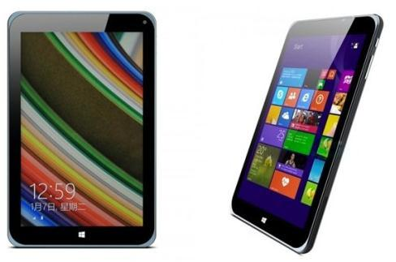

Названый латиноамериканским именем китайский производитель гаджетов Ramos показал очередной Windows-управляемый планшет Ramos i8 Pro. 8-дюймовым девайсом, очевидно, управляет обновленная Windows 8.1. Внутри спрятан четырехъядерный Intel Atom, 2 ГБ оперативной

и 32 ГБ встроенной памяти. Устройство поддерживает работу microSD, оборудовано двумя камерами и коммуникациями в виде Wi-Fi и Bluetooth. Но при не самом лучшем сочетании содержания и формы, гаджет обойдется минимум в 200 $. Учитывая хваленое китайское качество, дороговато однако.

И снова появилась информация о модульных смартфонах под названием Project Ara (G2 рассказывал об этом в №10), над которыми последние несколько лет работает Google. Для тех, кто не в курсе, Project Ara – это возможность составлять смартфон из того, что необходимо, самостоятельно выбирать
как серьезные вещи, вроде параметров камеры или процессора, так и мелочи вроде цветов корпуса. По появившейся информации, такой «самодельный» смартфон из конструктора будет стоить около 50 $.

И еще один модульный смартфон. Его появление заявила компания Boeing. Предполагаемый гаджет под названием Boeing Black будет работать под руководством Android, а главной его фишкой станет запредельная безопасность хранимой и передаваемой информации, благодаря системе защиты Pure Secure. По утверждению производителя, попытка нелегально извлечь информацию из этого гаджета запустит автоматическую систему самоуничтожения. Новый смартфон гарантирует абсолютную безопасность получения и передачи данных, а кроме того, позволяет собрать его именно из того, что реально необходимо: более емкий аккумулятор, продвинутая камера, мощный процессор. Технические характеристики пока известны следующие: экран 4.3”, двухъядерный процессор Exynos с тактовой частотой 1.2 ГГц, слот для microSD и 2 SIM-карты. Все остальное пока скрыто завесой тайны, но для полета фантазии имеющейся информации вполне достаточно.

Gadgets Guide №16 ₁₂

Эволюция набора История
QWERTY и пишущая машинка

T9, Swype или обычный набор; сенсорная клавиатура на экране, сенсорно-проекционная или обычная клавиатура разной толщины и размера… Мы избалованы выбором, и то, что еще вчера казалось верхом совершенства, сегодня уже не впечатляет. Тем интереснее вспомнить, как оно было раньше. Не будем пускаться в дебри и рассказывать о первопечатнике Иване Федорове, не будем вспоминать линотип и китайские агрегаты для иероглифопечатания, поговорим о том, что к нам ближе, чем, возможно, пользовались наши бабушки и дедушки. Пишущая, она же печатная машинка.

Некоторым повезло увидеть этот агрегат марки Remington, Underwood или IBM вживую и в рабочем состоянии, но большинство из нас видели ее только в музее и наверняка узнали там столь знакомую нашему глазу раскладку букв. Нам, изнеженным прогрессом людям, не понять, какой это тяжкий труд – быть машинисткой (в нынешней терминологии, менеджером по набору буквенно-цифровых знаков). Итак…

Пишущая (печатная) машинка – механический, электромеханический или электрический прибор, оснащенный набором клавиш, нажатие которых приводит к печати соответствующих символов на носителе, коим, как правило, является бумага.

Как видно из описания, раньше агрегат справлялся сам – текст сразу набирался на бумаге. Ему на смену пришли ПК с принтерами. Работа пишущих машинок состояла в оттиске символов на бумаге при помощи специальных площадок на клавишах и чернил. И сегодня, этот агрегат, увы, незаслуженно забыт. Ну да, он был тяжел, и работа на нем требовала немалой физической подготовки. Машинистку (как правило, этим занимались женщины) всегда можно было опознать по накачанным рукам.

Кроме того, пишущая машина требовала предельной сосредоточенности и не прощала ошибок. Нет, ничего смертельного, но одна неверно нажатая клавиша – и все насмарку: бумага в мусорную корзину, а весь труд по набору текста начинался сначала. Тем не менее, количество шедевров мировой литературы, рожденных на пишущей машинке, не подается исчислению. Но начнем сначала.

23 июня 1868 года американец Кристофер Лэтем Шоулз запатентовал первую пишущую машинку. В 1872 году она стала известна как Remington №1. Она была, естественно, механической. Одним из

первых ее протестировал некто Сэмюэл Клеменс, более известный нам как Марк Твен. Он как человек прогрессивный не мог не радоваться появлению такого «гаджета», но как человек честный не мог не пожаловаться на трудности набора.

Gadgets Guide №16 ₁₃

Эволюция набора История

QWERTY и пишущая машинка

Через сто лет, в 1961 году появится электронно-механическая печатная машинка IBM Selectric. Она оставляла оттиск за счет электропривода, поэтому нажим на клавиши становился легче. Стоит сказать, что пишущие машинки делились на канцелярские (аналог ПК)

и портативные (аналог ноутбука). Весили последние немало.

Remington (канцелярская пишущая машинка)

Итак, 1868 год. Первая печатная машинка. Буквы на клавишах располагались в алфавитном порядке в два ряда, а из набора цифр были исключены 1 и 0. Изобретатель посчитал, что вместо них вполне хватит букв
– I и O. Раскладка походила на клавиатуру рояля и часто ломалась из-за запутавшихся рычажков, управляющих клавишами. Естественно, требовалась доработка. Методом проб и ошибок была изобретена трехрядная (клавиши по-прежнему по алфавиту, второй ряд слева направо, нижний ряд - наоборот), четырехрядная раскладка (в ней впервые
_{появились знаки} ? _{и} _{&).} Remington (портативная
пишущая машинка)

IBM Selectric

И в 1878 году мир увидел

Remington №2 – первую печатную машинку, расположение клавиш, на которой полностью

соответствовало привычной нам раскладке QWERTY. Эта печатная машинка впервые позволила набирать и строчные, и прописные буквы, с помощью клавиши Shift. Благодаря ей же, количество возможных для набора символов увеличилось до 76. Однако, на этом все не закончилось. Несмотря на то, что были попытки создания других раскладок (наиболее

известные: клавиатура Дворака и клавиатура Colemak), QWERTY

незыблема. Но вернемся к машинкам.

Gadgets Guide №16 ₁₄

Эволюция набора История

QWERTY и пишущая машинка

Remington №2 приводился в работу механическим способом - исключительно действием человека. Чуть позже, в 1890 году немецкий изобретатель Франц Вагнер, вдохновившись примером, запатентовал свою печатную машинку с горизонтальными буквенными рычагами - так мир узнал Underwood (назван по имени фабриканта, открывшего производство), которая, пользуясь раскладкой Remington, была едва ли не популярнее ее самой.

Underwood | Underwood
(канцелярский вариант | (портативный вариант
печатной машинки) | печатной машинки)

Underwood (печатная машинка

- русскоязычной раскладкой)

В 20-х годах XX века появились первые электронные пишущие машинки. После наступила эра IBM. А потом печатные машинки были вытеснены компьютерами и различными мобильными

гаджетами. Сегодня функцию пишущей машинки идеально выполняют наши смартфоны, помещающиеся в ладони

- весящие в среднем около 150 граммов. Агрегаты, занимавшие рабочий стол

- весившие от 4 до 18 килограммов, канули в Лету
- числятся предметами

антиквариата.

Стоят, надо сказать, немало. И чем старше, тем, естественно, дороже. Некоторые экземпляры гораздо дороже самых крутых Apple MacBook Air.

И это не удивительно. Мало того, что Remington’ы

- Underwood’ы выглядят весьма стильно

- импозантно в сравнении с нашими шедеврами

промышленного дизайна, так они еще представляют собой сложные инженерные системы, на момент возникновения бывшие пиком технического прогресса.

За прошедшие 136 лет изменилась форма этого прогресса, но содержание осталось. На экранах наших мобильных гаджетов и на наших рабочих

столах все та же QWERTY, когда-то придуманная Кристофером Шоулзом для своего Remington.

Так что, спасибо пишущей машинке: ведь не появись она, QWERTY могло и не быть. Но это уже совсем другая история…

Gadgets Guide №16 ₁₅

В поисках нового Инновации
Project Tango

3D-смартфон: каким будет трехмерное будущее.
Лаборатория чудес Google под названием ATAP начала разрабатывать смартфон будущего. Результатом проекта под названием Project Tango должен стать гаджет, умеющий «с лету» создавать трехмерную карту окружающего его пространства, так сказать в ритме танго.

Идея разработчиков весьма проста: гаджет оснащается отслеживающей движения камерой в 4 Мп и сенсором глубины. Полученная информация, обработанная двумя процессорами Movidius Myriad 1, в реальном времени «рисует»

трехмерную карту окружающего мира. Устройство способно уловить габариты и геометрию пространства, в котором находится.

Понятно, что сейчас этот проект носит экспериментальный характер, и массовое производство подобных смартфонов не планируется. На данный момент выпущено около 200 5-дюймовых аппаратов под

руководством Android, естественно. Причина проста: сама возможность создания трехмерного изображения стараниями смартфона похвальна, но какова практическая польза - не ведомо. Как вариант, такая технология, наверное, может быть использована при производстве игр или создании моделей. Но это только в том случае, если полученную трехмерную картину можно будет распечатать на 3D –принтере.

Project Tango. Научно-исследовательский проект в стиле футуризм.

Gadgets Guide №16 ₁₆

Игры разума Кинобудка
«Она» («Her»)

G2 предупреждает: любовные игры с искусственным интеллектом полезны для вашего рассудка.
Ненаучная фантастика, которая, очень может быть, скоро станет реальностью. Ожившая операционная система, пожирающая своих пользователей… Нет, такой ницшианский сюжет тоже имеет место быть, но эпоха великого Стэнли Кубрика уже в прошлом. У нас все проще и приятнее. В фильме, который мы предлагаем вам посмотреть, операционная система любит своего пользователя и он отвечает ей взаимностью. Итак, «Она» Спайка Джонза…

Сочинитель чужих личных писем Теодор Твомбли, выброшенный женой на помойку жизни, одиноко грустит в большой квартире, развлекает себя сексом по телефону и иногда выходит на связь со старой подругой Эми и ее мужем, а все свободное от этих

увлекательных занятий время проводит возле компьютера в погонях и перестрелках. Так продолжается ровно до того момента, пока Теодор покупает новую операционную систему с искусственным интеллектом OS1 для своего ПК.

В момент загрузки выясняется, что она умеет… разговаривать и выбирает себе имя «Саманта» (она же Скарлетт Йохансон). Очень скоро она занимает главное место в жизни героя, становится его лучшим другом, и не только другом, и в корне меняет его жизнь. Обманчивый сюжет настраивает на просмотр научно-фантастической драмы, но это только кажущаяся видимость… На самом деле фильм, получивший Оскар за лучший сценарий, о любви. Об интеллектуальной любви интеллекта
живого к интеллекту неживому, но способному ожить при встрече с первым. Да-да, операционная система оказывается способной на высокие чувства…
В принципе, сюжет фильма гораздо больше похож на реальность, чем кажется на первый взгляд. Подумайте о своем смартфоне. Как часто мы относимся к нашему гаджету, как к лучшему другу? Насколько операционная система нашего гаджета отражает наш внутренний мир, а если и похожа на содержимое смартфона соседа, то только внешне?.. Действительно ли казус героя фильма – такая уж фантастика? Наверное, нет… Впрочем, есть опасность, что чувства к «душам» гаджетов скоро вытеснят чувства к людям. Именно об этом фильм.

«Она». Крах граней разумного в любви к искусственному интеллекту.

Gadgets Guide №15 ₁₇

Замок из песка Антирелакс

Minecraft

Ломать – не строить, или почувствуй себя виртуальным зодчим.

Кто из нас в безоблачном детстве не любил долго строить песочные крепости, а потом вмиг все крушить. Строишь-строишь, а потом - бац! – и только кучка песка напоминает о былых заслугах. Вспомнить все поможет Minecraft. Строительная игра в жанре «песочница», рожденная воображением Маркуса Перссона – уникальная возможность игрока строить, ломать, снова строить, снова ломать и так до бесконечности. Но не стоит думать, что игра так уж проста и легка. Недаром название в переводе с английского означает «шахтерское ремесло». Что правда, строительство все же ведется не из песка, а из специальных блоков и не самостоятельно, а через персонаж.

Существует три режима игры. Творческий (он же Креатив) бесплатный, играть можно в браузере. Из преимуществ: нельзя умереть (только упасть в пустоту), можно летать, строить все, что угодно и с легкостью это ломать. В режиме Выживания придется не только строить, но и добывать пропитание, и строить жилье. И все это за 10 минут – ровно столько длится день, а после атакуют монстры. Да и блоки не валяются под ногами, их тоже придется добывать.
Название же режима Хардкор говорит само за себя.

В распоряжении игрока только один запас жизней, а со смертью игрока мир удаляется. Кстати, Хардкор может существовать в двух версиях: Hardcore Creative и Hardcore Adventure. Все это может происходить в четырех типах миров, а в перерывах между строительством, выживанием
- борьбой с зомби можно развлечься зачаровыванием

- варевом зелий. В общем, возможностей масса, рассказывать бесполезно, надо играть.

Minecraft. Точечная застройка в виртуальных мирах.

Gadgets Guide №15 ₁₈

